Исх. № 15/4-1-17657эқ от 29.06.2020
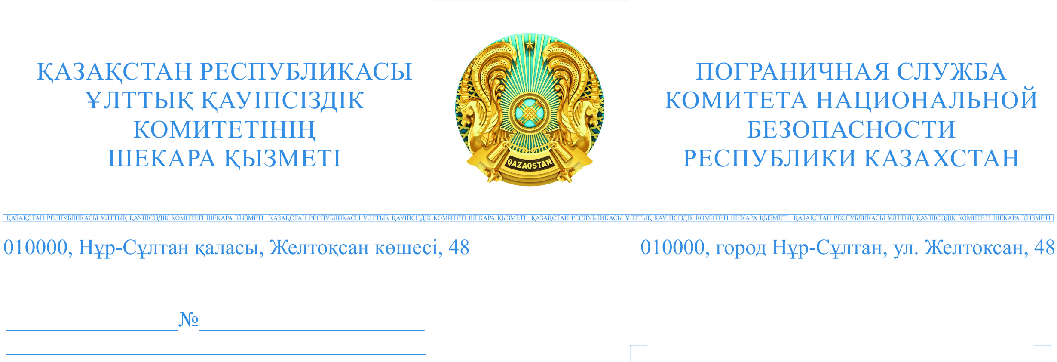

Қазақстан Республикасының
Сауда және интеграция министрлігі

Қазақстан Республикасы Сыртқы істер министрлігіне

Қазақстан Республикасы
Ауыл шаруашылығы
министрлігі

«Атамекен»
Қазақстан Республикасы
Ұлттық кәсіпкерлер палатасы

Мемлекеттік шекара арқылы өткізу пунктілерінде қалыптасқан жағдайдың мониторингі шеңберінде келесіні хабарлаймыз.
2020 жылғы 25-26 маусымында «Исилькуль» өткізу пунктінде (Ресей Федерациясы) (қазақстандық «Қарақоға» өткізу пунктіне қарама-қарсы, Солтүстік Қазақстан облысы) жүкті тексеріп қарау үшін технологиялық өткелдердің болмауына байланысты Ресейдің ФҚҚ Шекара қызметінің қызметкерлерімен маусымдық жеміс-көкөніс өнімі (қарбыз, қырыққабат) тиелген қазақстандық 30 жүк автокөлігіне кіргізуден бас тартылды.
Сонымен бірге, а.ж. 10 маусымынан бастап ресейлік «Павловка» өткізу пунктінде («Қосақ» өткізу пунктіне қарама-қарсы, Павлодар облысы) Сібірдің ірі көтерме-үлестіру орталығы болып табылатын ресейдің Новосибирск қаласына дейін Қазақстанның оңтүстік аумақтарынан және Орталық Азия аумағынан (Қырғызстан, Тәжікстан, Өзбекстан) келетін жүк көлік құралдарына өткел ұсыну туралы талаптар енгізілді.
«Қосақ» өткізу пунктіндегі орта тәуліктегі жүк тасқыны 80 жуық автокөлікті құрайды, бірақ жеміс-көкөніс өнімінің пісу маусымын (қарбыздар, қауындар, қызанақтар, шабдалылар және т.б.) және бұрынғы жылдардың талдауын есепке ала отырып, жүк көлік құралының саны тәулігіне 250 жүк автокөлігіне дейін жетеді.
Осыған байланысты, сыртқы-экономикалық іс-әрекетінің жеке қатысушыларымен, шекараны кесіп өту үшін уақытты қысқарту мақсатында қазақстандық өткізу пунктінде жартылай жүкті түсіру жолымен технологиялық өткелдердің дайындығы жүзеге асырылады. Қалған жүк ресейлік аумаққа басқа автокөлікпен тасымалданады.
Ресейлік өткізу пунктілерінде бақылаудың ұзақ өтуін, маусымдық жеміс-көкөніс өнімі сақталуының қысқа мерзімдік уақытын, басқа автокөліктерге артық тиеуін есепке ала отырып, қазақстандық кәсіпкерлер қаржылық шығындар көреді.
ҰҚК Шекара қызметі өткізу бекеттерінде автокөлік жүргізушілерін және көлік компанияларының өкілдерін Ресей Федерациясының ФҚҚ Шекара қызметінің талаптары туралы хабардар етуді ұйымдастырды.
Ресей Федерациясының Мемлекеттік шекарасы арқылы өткізудің көрсетілген шарттары туралы құзыреттілік шеңберінде хабардар етуіңізді сұраймыз.

Директордың орынбасары
Д. Бекжанов

орынд. М М.А.
т. 719-143

Министерство торговли и
интеграции
Республики Казахстан

Министерство иностранных дел
Республики Казахстан

Министерство сельского хозяйства
Республики Казахстан

Национальная палата предпринимателей
Республики Казахстан «Атамекен»

В рамках мониторинга складывающейся ситуации в пунктах пропуска через Государственную границу сообщаем следующее.
25-26 июня 2020 года из-за отсутствия технологических проходов для досмотра груза, в пункте пропуска «Исилькуль» (Российская Федерация) (напротив казахстанского пункта пропуска «Каракога», Северо-Казахстанская область) сотрудниками Пограничной Службы ФСБ России отказано во въезде 30 казахстанским грузовым автомашинам с сезонной плодоовощной продукцией (арбузы, капуста).
Кроме того, с 10 июня т.г. в российском пункте пропуска «Павловка» (напротив пункт пропуска «Косак», Павлодарская область) введены требования о предоставлении прохода в грузовых транспортных средствах, следующих из южных регионов Казахстана и стран Центрально-Азиатского региона (Кыргызстан, Таджикистан, Узбекистан) до российского города Новосибирск, который является крупнейшим оптово-распределительным центром Сибири.
Среднесуточный грузопоток в пункте пропуска «Косак» составляет около 80 автомашин, но с учетом сезона созревания плодоовощной продукции (арбузы, дыни, помидоры, персики и т.д.) и анализа прошлых лет, количество грузовых транспортных средств может достичь до 250 автомашин в сутки.
В этой связи, отдельными участниками внешне-экономической деятельности, в целях сокращения времени для пересечения границы, вблизи казахстанского пункта пропуска осуществляется подготовка технологических проходов, путем разгрузки части груза. Оставшийся груз перевозится на российскую территорию другой автомашиной.
Учитывая длительное прохождение контроля в российских пунктах пропуска, непродолжительное время хранения сезонной плодоовощной продукции, создание проходов, перегруз на другие автомашины, казахстанские предприниматели несут финансовые убытки.
Вышеуказанные обстоятельства могут создать условия для роста социальной напряженности в водительской среде и среди владельцев сельхозпродукции, а также привести к заторам автотранспорта вблизи пунктов пропуска.
Пограничной службой КНБ в пунктах пропуска организовано оповещение водителей автомашин и представителей транспортных компаний о требованиях Пограничной службы ФСБ Российской Федерации.
Просим проинформировать в рамках компетенции об указанных условиях пропуска через Государственную границу Российский Федерации.

Заместитель Директора
Д. Бекжанов

Подпись канцелярии
29.06.2020 11:41 ТУРГУНОВА АРАЙЛЫМ
Подпись руководителя
29.06.2020 11:41 БЕКЖАНОВ ДАУРЕН

